Ejercicios de Parábola y Solucionario
EJERCICIOS

1Determinar, en forma reducida, las ecuaciones de las siguientes parábolas, indicando el valor del parámetro, las coordenadas del foco y la ecuación de la directriz.
1
2
3
2Determina las ecuaciones de las parábolas que tienen:
1 De directriz x = -3, de foco (3, 0).
2 De directriz y = 4, de vértice (0, 0).
3 De directriz y = -5, de foco (0, 5).
4 De directriz x = 2, de foco (-2, 0).
5 De foco (2, 0), de vértice (0, 0).
6 De foco (3, 2), de vértice (5, 2).
7 De foco (-2, 5), de vértice (-2, 2).
8 De foco (3, 4), de vértice (1, 4).
3Calcular las coordenadas del vértice y de los focos, y las ecuaciones de la directrices de las parábolas:
1
2
3
4Hallar la ecuación de la parábola de eje vertical y que pasa por los puntos: A(6, 1), B(-2, 3), C(16, 6).
5 Determina la ecuación de la parábola que tiene por directriz la recta: y= 0 y por foco el punto (2, 4).
6 Calcular la posición relativa de la recta r ≡ x + y - 5 = 0 respecto a la parábola y²= 16 x.

SOLUCIONARIO

Determinar, en forma reducida, las ecuaciones de las siguientes parábolas, indicando el valor del parámetro, las coordenadas del foco y la ecuación de la directriz.
1
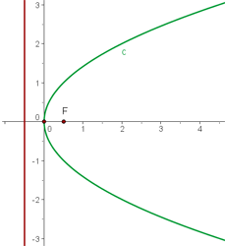

2
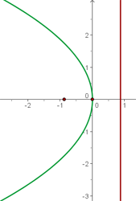

3
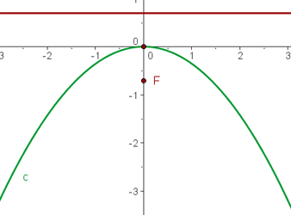

Determina las ecuaciones de las parábolas que tienen:
1 De directriz x = -3, de foco (3, 0).
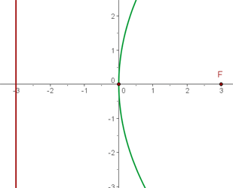

2 De directriz y = 4, de vértice (0, 0).

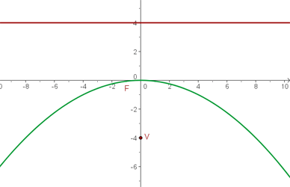
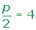

3 De directriz y = -5, de foco (0, 5).
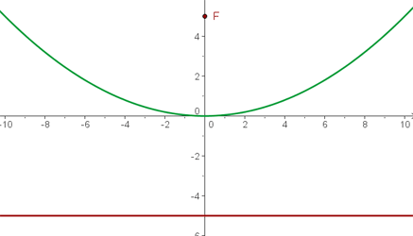
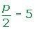

4 De directriz x = 2, de foco (-2, 0).
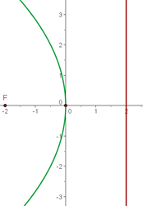

5 De foco (2, 0), de vértice (0, 0).
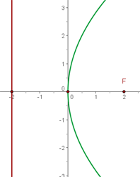

6 De foco (3, 2), de vértice (5, 2).
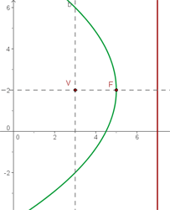
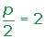

7 De foco (-2, 5), de vértice (-2, 2).
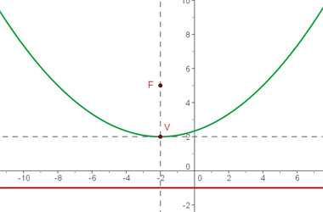
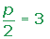

8 De foco (3, 4), de vértice (1, 4).
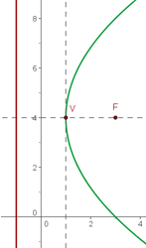

Calcular las coordenadas del vértice y de los focos, y las ecuaciones de la directrices de las parábolas:
1
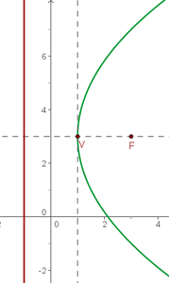

2
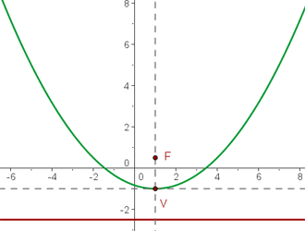

3
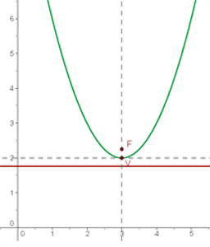
Hallar la ecuación de la parábola de eje vertical y que pasa por los puntos: A(6, 1), B(-2, 3), C(16, 6).
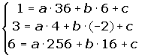
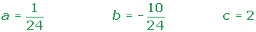
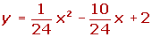

Determina la ecuación de la parábola que tiene por directriz la recta: y= 0 y por foco el punto (2, 4).
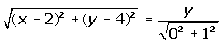

Calcular la posición relativa de la recta r ≡ x + y - 5 = 0 respecto a la parábola y² = 16 x.
